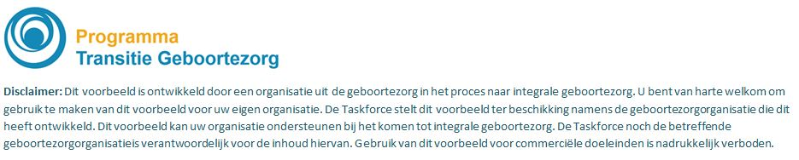

IGO West Brabant Qocon sept 2015
Zorgpad BMI

Pre-conceptioneel (vanaf BMI > 30)

Voorlichting en motivatie
- Specifieke risico’s bespreken
- Algemene adviezen, multidisciplinaire behandeling (diëtiste, fysio)
- Bepaal glucose, TSH, RR

Graviditeit

Intake: Bereken BMI

- Obesitas I: BMI >30
- Obesitas I: BMI > 35 = plaatsindicatie en venflon
- Obesitas III: BMI > 40 = medische indicatie en venflon

OBESITAS I (BMI 30-35)

Glucose controle
- Bij intake : niet nuchtere glucose (vervolg met zorgpad OGTT)
- Bij 24 wkn : OGTT

Bloeddruk
- Iedere controle RR-meting met brede band (bij armdikte > 35 cm)

Groei
- Geen indicatie voor standaard groeiecho, enkel op indicatie/twijfel
- Liggingsecho bij 36 wkn

Durante partu
- Indien thuis: beneden bevallen (let op ambulanceprotocol)
- Cave verhoogde kans schouderdystocie

Post partum
- Actief leiden nageboortetijdperk

OBESITAS II ( BMI 35-39,9)

Glucose controle
- Bij intake : niet nuchtere glucose (vervolg met zorgpad OGTT)
- Bij 24 wkn : OGTT

Bloeddruk
- RR-meting met brede band (bij armdikte > 35 cm)

Groei
- Groeiecho bij 28 en 32 weken
- Groei-liggingsecho bij 36 weken

Durante partu
- Advies medium risk/poliklinische partus
- Venflon
- Cave verhoogde kans schouderdystocie

Post partum
- Actief leiden nageboortetijdperk
- Cave verhoogde kans infectie

OBESITAS III (BMI > 40 = MORBIDE ADIPOSITAS)

Controle en partus in 2e lijn

Glucose controle
- Bij intake : niet nuchtere glucose (vervolg met zorgpad OGTT)
- Bij 24 wkn : OGTT

Bloeddruk
- Iedere controle RR-meting met brede band (bij armdikte > 35 cm)

Groei
- Groeiecho bij 28 ,32 en 36 weken
- Liggingsecho bij 35-36 weken

Zwangerschap:
- SEO maar indien compleet direct verwijzen voor een GUO
- Consult anesthesist bij 24 wkn

Durante partu
- Venflon
- Cave verhoogde kans schouderdystocie

Post partum
- Actief leiden nageboortetijdperk
- Cave verhoogde kans infectie

Datum 30-9-2015

